Консультация для родителей
«Опытно-экспериментальная деятельность
в средней группе детского сада»
Чем активнее ребёнок постигает тайны окружающего мира, тем шире становится круг его интересов и возникают всё новые и новые вопросы: «Почему?», «При каких условиях это происходит?», «Что будет, если… ?», «Как поведёт себя объект, когда… ?» С детьми 4–5 лет экспериментирование приобретает черты исследований взрослых: воспитанники учатся самостоятельно формулировать вопросы, выдвигать гипотезы, которые будут проверяться в опытах. Дети знакомятся с элементарными научными представлениями и становятся увереннее в практических действиях.
Юные экспериментаторы 4–5 лет делают первые попытки в определении проблематики предстоящего исследования, выдвигают предположения, каким образом проверить то или иное качество объекта или смоделировать физическое явление.
Проведение опытов и экспериментов даёт возможность сформировать и расширить представление воспитанников о свойствах объектов окружающего мира практическим путём. Цель организации опытно-экспериментальной деятельности в средней группе — развитие исследовательского типа мышления у детей через побуждение к практическим действиям над предметами и наблюдении за физическими процессами. Темы для экспериментирования подбираются в соответствии с утверждённой образовательной программой, на каждом занятии обеспечивается безопасность проведения каждого исследования.

Эксперименты для детей – подводный вулкан.
Бурлящие эксперименты для детей всегда вызывают восторг у детворы любого возраста. Но еще они очень просты в выполнении и требуют минимум компонентов.
Подготовьте: Широкую и высокую вазу, пузырек пустой, соду пищевую любой краситель и уксус
Ход выполнения: Наливаем в вазу холодную воду, примерно 0,5 л. К ней добавляем 100 мл уксуса, его количества зависит от объема воды. В пузырек насыпаем соду через лейку или самодельный конус из бумаги, половину от всего объема пузырька . Добавляем к ней краситель. Опускаем пузырек в вазу и наблюдаем, как вода бурлит и изменяет цвет
Объяснение: Это простая химическая реакция кислоты и щелочи. Когда уксус вступает в реакцию с попавшей в воду содой, то происходит бурление, которое закрашивает краситель.
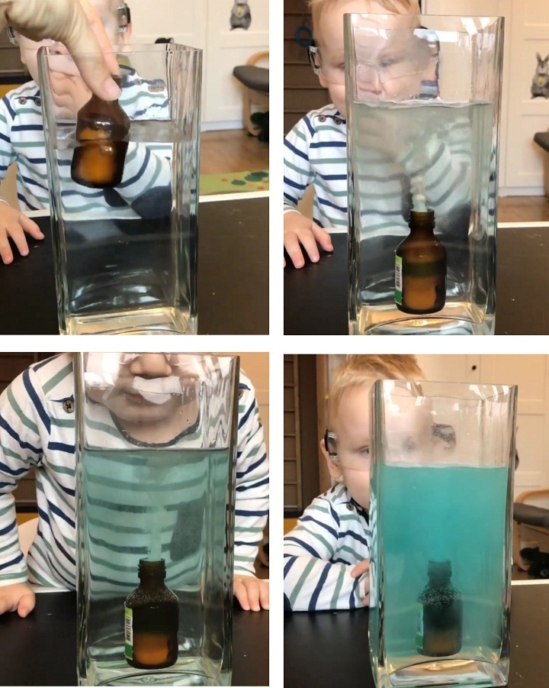

Эксперименты для детей: движущаяся вода.
Есть и такие эксперименты для детей, который требуют определенного времени. Но результат точно будет того стоить!
Приготовьте: 5 стаканов, 3 пищевых красителей, 4 салфетки
Выполнение: Воду разлейте по стаканам через один, закрасив каждый в разный цвет. Хотя не менее увлекательно будет, если разлить ее по каждому стакану. Сложите салфетку в трубочку и согните пополам. Поставьте, как показано на картинке, одну салфетку на 2 стакана. Через пару часов сможете любоваться радугой из воды!
Объяснение: Это происходит за счет разницы давления, уровня и сил поверхностного притяжения воды. Жидкость поднимается вверх по капиллярам салфетки за счет того, что принимает вогнутую форму (мениск). При таком положении давление жидкости под этим мениском становится меньше атмосферного, и вода стремится вверх. Притяжение между молекулами воды слабеет, она растекается по твердому телу. А дальше играет роль уровень воды и сила притяжения между молекулами, которая становится сильнее. Они пытаются сократить контакт с поверхностью и собираются в капли.
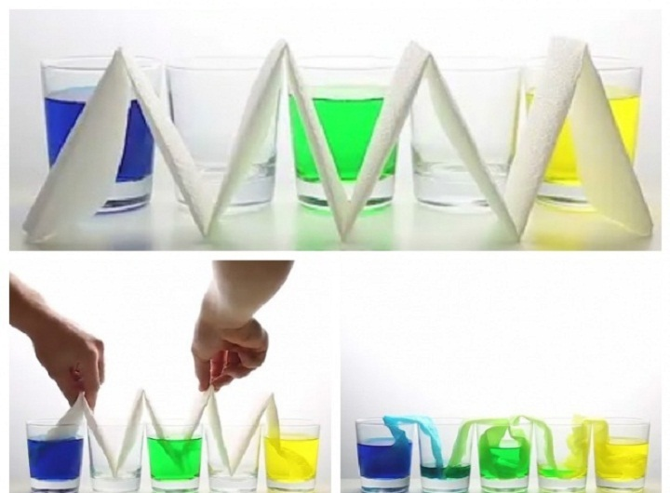
Удивительные эксперименты для детей с водой: давление воздуха.
Существуют различные водные эксперименты для детей. Но этот самый простой и познавательный.
Приготовьте: Стакан с водой, кусок картона или лист бумаги
Выполнение: Наполните наполовину стакан водой, хотя ее точное количество не играет большой роли. Главное, чтобы был воздух. Теперь поместите кусок картона на отверстие, поверните стакан на 180 градусов. Как только стакан будет перевернут, вы можете отпустить картон. Вода не выльется, а картон будет держаться
Объяснение: В стакане отрицательное давление ниже, чем в окружающей среде, создается мини-вакуум. Давление снаружи больше, так что картон прижимается к стакану и предотвращает вытекание воды.
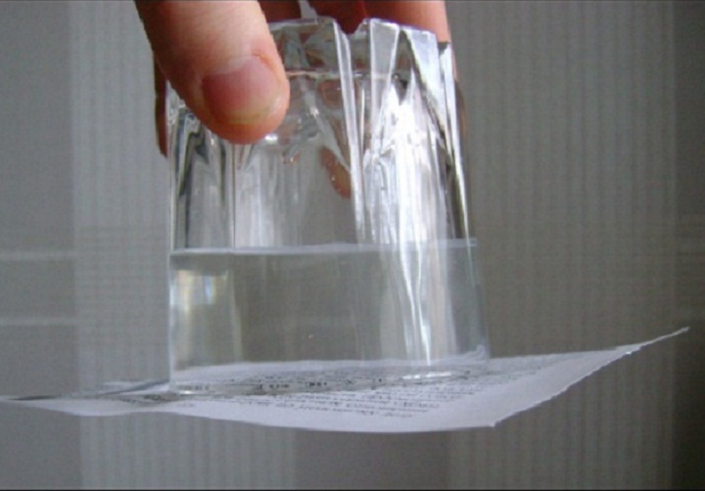

Лавовая лампа.
Нужны: Соль, вода, стакан растительного масла, несколько пищевых красителей, большой прозрачный стакан или стеклянная банка.
Опыт: Стакан на 2/3 наполнить водой, вылить в воду растительное масло. Масло будет плавать по поверхности. Добавьте пищевой краситель к воде и маслу. Потом медленно всыпьте 1 чайную ложку соли.
Объяснение: Масло легче воды, поэтому плавает по поверхности, но соль тяжелее масла, поэтому, когда добавляете соль в стакан, масло вместе с солью начинает опускаться на дно. Когда соль распадается, она отпускает частицы масла и те поднимаются на поверхность. Пищевой краситель поможет сделать опыт более наглядным и зрелищным.
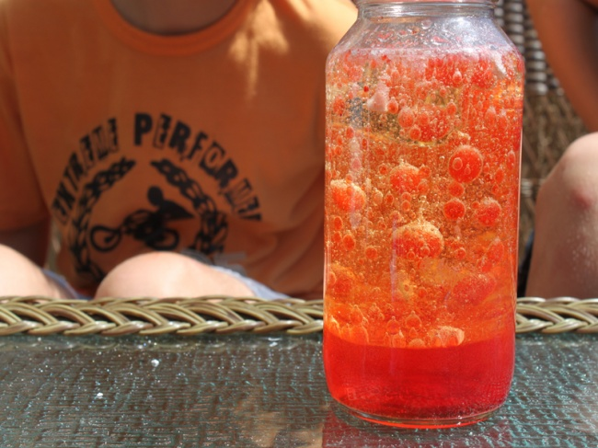

Цветное молоко.
Нужны: Цельное молоко, пищевые красители, жидкое моющее средство, ватные палочки, тарелка.
Опыт: Налить молоко в тарелку, добавить несколько капель красителей. Потом надо взять ватную палочку, окунуть в моющее средство и коснуться палочкой в самый центр тарелки с молоком. Молоко начнет двигаться, а цвета — перемешиваться.
Объяснение: Моющее средство вступает в реакцию с молекулами жира в молоке и приводит их в движение. Именно поэтому для опыта не подходит обезжиренное молоко.
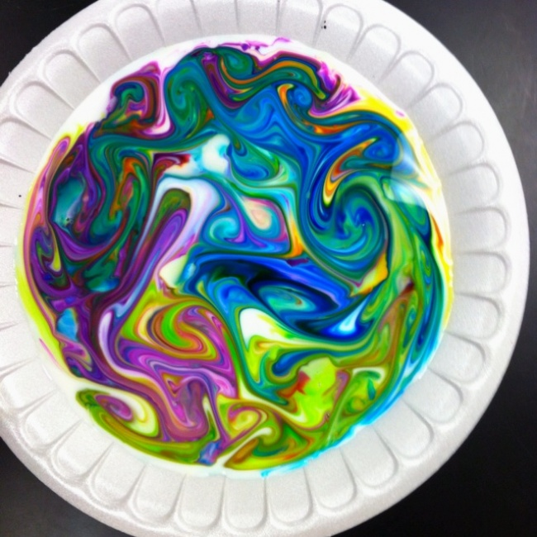

Дождь из тучки
Приготовить: Банка с водой, пена для бритья ,пищевой краситель (любого цвета, можно несколько цветов).
Делаем тучку из пены. Большую и красивую тучу! Поручите это самому лучшему тучкоделателю, вашему ребенку 5 лет. Уж он-то точно сделает ее настоящей! Осталось только распределить краситель по тучке, и… кап-кап! Пошел дождь!

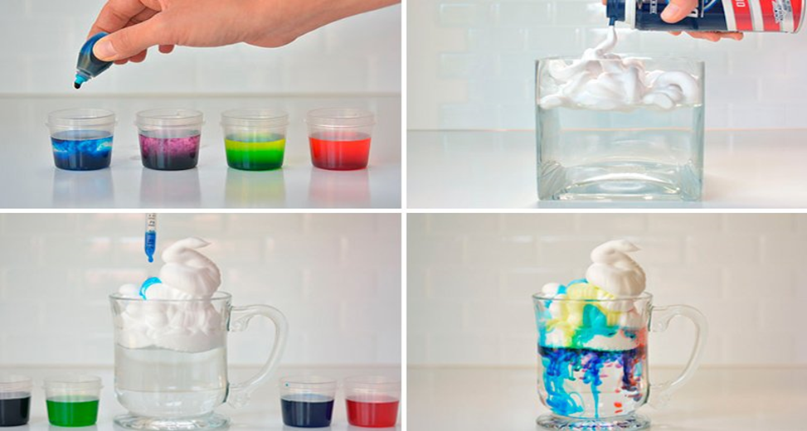

Пластилин своими руками.
Наливаем в кастрюлю 2 стакана воды и ставим на огонь. Нужно не забыть перед этим добавить в воду ложку масла. Пока вода закипает, не теряем времени и смешиваем 2 стакана муки, 1 стакан соли и столовую ложку лимонной кислоты. Как раз к завершению смешивания вода начнет закипать. Воду кипятить не нужно, нужно её только довести до кипения. Т.е. как только начнут появляться первые пузырьки, снимаем кастрюлю с плиты и выливаем горячую воду в свежеприготовленную смесь муки, соли и лимонной кислоты. Добавляем воду небольшими порциями и тщательно перемешиваем. Фактически мы делаем тесто. Как только вся вода вылита, нужно это тесто хорошенько промесить до тех пор пока оно не перестанет прилипать к рукам. Разделяем тесто на несколько равных частей и окрашиваем каждую часть в свой цвет. Для этого в тесте делаем углубление, наливаем туда краситель и перемешиваем до получения однородного цвета. Окрашивание лучше проводить в перчатках. Пластилин готов! Вот так очень просто можно сделать экологически чистый и совершенно безопасный пластилин своими руками.
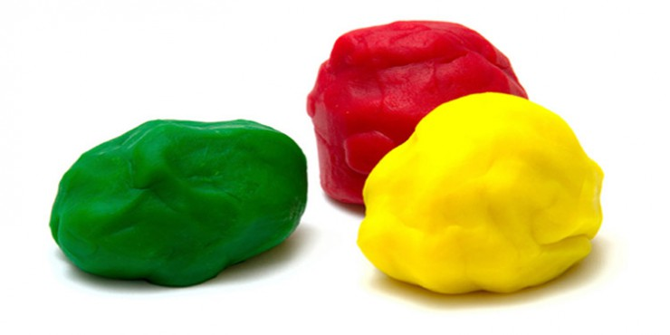
Выводы
Эксперименты – это увлекательный способ разнообразить ваш досуг и рассказать ребенку о мире вокруг, объяснить природу различных явлений, развить мышление и внимание ребенка. Описанные нами опыты просты и практически не требуют специальных приготовлений.
В системе Марии Монтессори исследовательский интерес ребенка поставлен во главу угла. Не стоит ждать школы, чтобы рассказать малышу о том, как устроен окружающий мир, ведь ему это интересно уже сейчас.

